收稿日期：20XX-XX-XX
作者简介：姓名（出生年—），性别，籍贯（如山西大同人），现有职称（如工程师、研究员……），研究方向（或从事的工作）为……………。

桥梁预应力智能张拉压浆系统施工工法
张三¹，李四²
- 黄骅市交通运输局公路管理站，河北 黄骅 061100；2.廊坊市公路管理站，河北 廊坊 061100）

张三，李四
（黄骅市交通运输局公路管理站，河北 黄骅 061100）

（注：上面是不同作者不同单位和不同作者相同单位的格式，作者单位括号用全角，省、市、邮编之间空一格。）
摘要：包括论文的研究目的、研究方法、研究结果等要素，避免背景介绍和自我评价，字数在120以上。研究结果要言之有物，有实质内容
关键词：XXX；XXX；XXX（关键词之间用全角分号隔开）
中图分类号： 文献标识码：B （如果不会填写可空着，但这行字要写上）

0 引言（注：所有标题前数字与标题之间空两格，标题前用数字标注明确，一级标题用1；二级标题用1.1；三级标题用1.1.1）
……………
（注：如文章中出现米，千米，厘米，毫米，克，千克，公斤，立方米，平方米等单位，一定改为km，m，cm，mm，g，kg，m³，m²等国际单位。数字与单位之间空1个空格，例如：20 mm）

1 预应力智能张拉技术以及系统工艺原理
1.1 预应力智能张拉技术
……………
1.2 预应力智能张拉技术的优势
……………
清明上河图见图1（文章中图片应在正文相应位置标注引文，文字在前，图片在后。）。
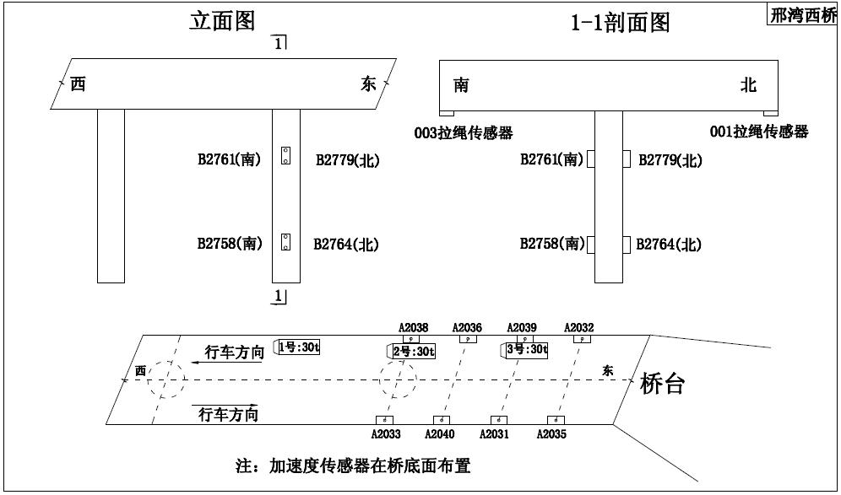
图1 清明上河图 单位：mm
（注：所有图片表格中文字必须清晰，图片最好提供JPG格式原图，如果作者不能提供，图片质量又太差则图片没有意义，可考虑与作者联系修改文章内容酌情删除图片。图标题与表标题居中摆放，图标题放在图下方，表标题放在表上方。）

2 循环智能压浆技巧以及工法原理
2.1 循环智能压浆技巧
1）循环智能压浆技巧。
2）循环智能压浆技巧。
3）循环智能压浆技巧：①循环智能压浆技巧；②循环智能压浆技巧 ^{[1-2，5]} ；（参考文献应按照顺序标注在文章中，如果存在一处文字参考两条参考文献的情况，应按顺序标注） ③循环智能压浆技巧。
2.2 智能循环压浆系统工艺原理
1）循环智能压浆技巧循环智能压浆技巧；2）循环智能压浆技巧循环智能压浆技巧；3）循环智能压浆技巧循环智能压浆技巧。（注：如果数字标识在同一段文章中出现，则数字与正文之间不空格。如本段文字所示。）
如有公式，应使用Mathtype公式编辑器进行编辑，并对公式中涉及的量做必要的说明，有单位的应附上单位。例：
$K_{1}={μW}/{A_{0}}$ （1）
式（1）中：$μ$为摩擦系数；$W$为竖向荷载（上部结构传递至支座）（kN/m）；$A_{0}$为屈服位移，取0.0025m。

3 结语（必须有结语）
……………

参考文献：（参考文献必须是真实数据！中文参考文献中的点号、中括号均为半角，逗号、冒号、小括号均为全角；英文参考文献所有标点符号均为半角。）
各类参考文献条目的编排格式详见《中国学术期刊(光盘版)技术规范》（CAJ-CD B/T 1-2006）。
例：
期刊：[J]
[1] 王永刚，孟泽彬. 桥梁预应力智能张拉与压浆技术研究[J]. 山西建筑，2013（35）：192-194.
[2] 刘芳，刘亚昌. 智能张拉和智能压浆系统在桥梁建设中的应用[J]. 交通标准化，2014，8（3）：111-113.

标准、规范：[S]
[3] 北京城建设计研究总院（标准规范的主编单位）. 地铁设计规范：GB 50157－2003[S]. 北京：中国计划出版社，2003.
专著：
[4] 沈金安. 沥青及沥青混合料路用性能[M]. 北京：人民交通出版社，2001.

学位论文：[D]
[5] 刘丽. 沥青胶浆技术性能及评价方法研究[D]. 西安：长安大学，2004.

论文集中的析出论文：
[6] 朱军，宋健. 城市轨道交通资源共享探讨[C]// 城市轨道交通首届中青年专家论坛文集. 北京：兵器工业出版社，2002：5-53.

关于期刊的邮寄，以下信息请悉知：
- 本刊邮寄均采用快递到付形式。
2. 文末请附详细的收件人姓名、电话、收件地址。如首次投递失败，杂志社将不再重新投递。

